Сообщение о возможном установлении публичного сервитута
В соответствии с п. 3 ст. 39.42 Земельного кодекса Российской Федерации администрация Устьянского муниципального района Архангельской области информирует о рассмотрении ходатайства ПАО «Россети Северо-Запад» об установлении публичного сервитута для размещения (эксплуатации) существующих линейных объектов электроснабжения (ВЛ-10 кВ "202-24") сроком на 49 лет в отношении:
1) земель, расположенных в кадастровых кварталах:
- 29:01:160313, 29:18:175501, 29:01:160311.
2) земельных участков:
- 29:01:000000:4393, 29:18:000000:89

Графическое описание местоположения границ публичного сервитута:

Публичный сервитут с целью размещения (эксплуатации) существующих
линейных объектов электроснабжения (ВЛ-10 кВ "202-24")
в кадастровых кварталах 29:01:160313, 29:18:175501, 29:01:160311,
расположенного по адресу: обл. Архангельская, Устьянский район
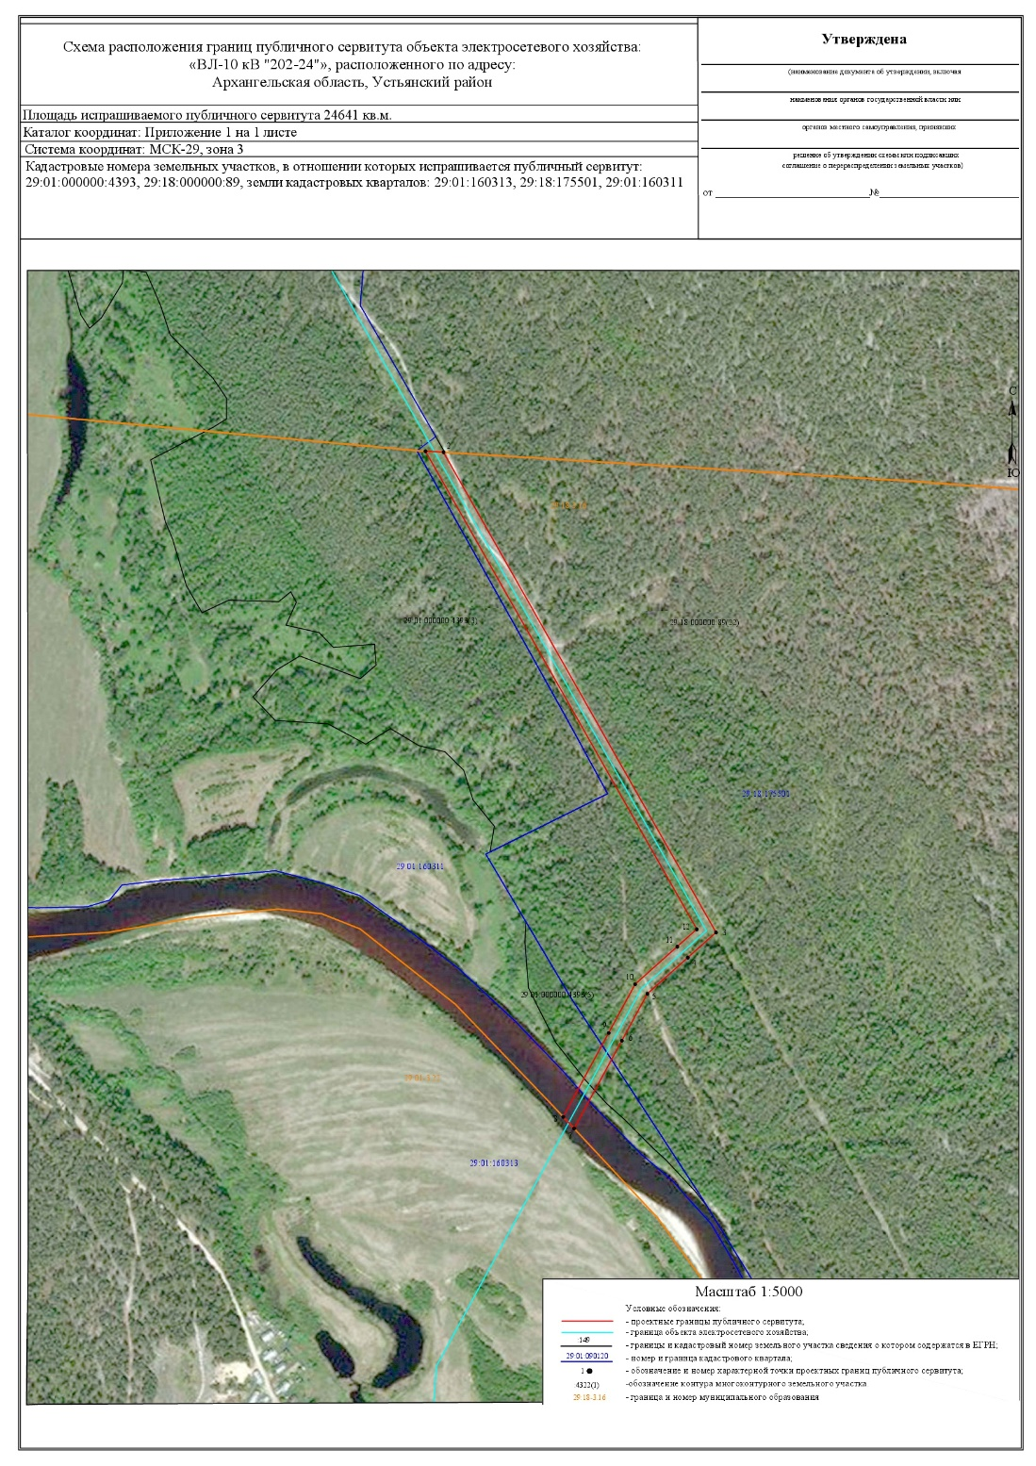

Заинтересованные лица в течение пятнадцати дней со дня опубликования настоящего сообщения могут ознакомиться с поступившим ходатайством об установлении публичного сервитута и прилагаемым к нему описанием местоположения границ публичного сервитута по адресу: ул. Комсомольская, д.7, рп.Октябрьский, Устьянский район, Архангельская область, 165210 в Комитет по управлению муниципальным имуществом администрации муниципального образования «Устьянский муниципальный район», в рабочие дни с 08-30 до 17-00 (обеденный перерыв с 13-00 до 14-00) (официальный сайт администрации Устьянского муниципального района Архангельской области – www.ustyany.ru).
Правообладатели земельных участков, если их права не зарегистрированы в Едином государственном реестре недвижимости, в течение пятнадцати дней со дня опубликования настоящего сообщения могут подать заявление об учете их прав (обременений прав) на земельный участок с приложением копий документов, подтверждающих эти права (обременения прав), с указанием почтового адреса и (или) адреса электронной почты.

